|  |  |
| --- | --- |
| **Bassine** | X1 |
| **Éponge** | X1 |
| **Chiffonnettes** | X2 |
| **Canard WC** | X1 |
| **Produit multi surface** | X1 |

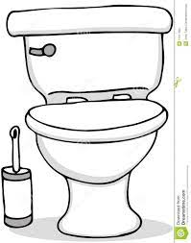

1. Je nettoie le réceptacle **(je le vide dans les toilettes et je tire la chasse d’eau, je le plonge dans une bassine avec un produit nettoyant, j’utilise une éponge à cet effet, je vide l’eau dans les toilettes) ;**
2. Je nettoie les parois intérieures avec la brosse avec le produit WC **(Canard WC)**, je laisse agir en laissant la brosse dans les toilettes ;
3. Je nettoie les flancs de la chasse d’eau sans toucher au bouton, de haut en bas ;
4. Je nettoie l’abattant recto et verso ;
5. Je nettoie la lunette des toilettes recto et verso ;
6. Je nettoie le pied du toilette de haut en bas ;
7. Je retire la brosse des WC en tirant la chasse d’eau pour rincer la brosse et je la range dans le réceptacle ;
8. Je nettoie le bouton de la chasse d’eau ;
9. Je tire la chasse d’eau ;
10. Je nettoie l’interrupteur de la lumière ;
11. Je nettoie la poignet de la porte ;
12. Je nettoie et range mon matériel